**Шифр _____________**

**Муниципальный этап олимпиады младших школьников.**

**Математика**

**4 класс**

**2019-2020 учебный год**

*Сегодня у вас есть возможность показать свои знания и умения по математике*

*Находчивость, упорство, стремление к успеху, терпение – приведут вас к победе!*

*На выполнение работы вам дано* ***90 минут****.*

*Внимательно читайте инструкции к выполнению заданий. ЖЕЛАЕМ УДАЧИ!*

***Задание 1.***

Посадите 45 попугаев в 9 клеток так, чтобы во всех клетках было разное число птиц. Заполните таблицу.

|  |  |  |  |  |  |  |  |  |
| --- | --- | --- | --- | --- | --- | --- | --- | --- |
| 1 клетка | 2 клетка | 3 клетка | 4 клетка | 5 клетка | 6 клетка | 7 клетка | 8 клетка | 9 клетка |
|  |  |  |  |  |  |  |  |  |

***Задание 2.***

В каждой цепочке чисел найди закономерность и вставь пропущенные числа.

*1) 3, 6, __, 12, 15, 18.*

*2) 1, 8, 11, 18, ___, 28, 31.*

*3) 2, 2, 4, 4, ___, 6, 8, 8.*

*4) 24, 21, ___, 15, 12.*

*5) 65, 60, 55, ____, 45, 40, 35.*

***Задание 3.***

Чему равны стороны прямоугольника,  площадь которого равна 12 см, а периметр равен 26 см?

Ответ: __________________________________.

***Задание 4.***

Найди седьмую часть суммы величин 500 кг и 1 ц 30 кг.

______________________________________________________________________

______________________________________________________________________

______________________________________________________________________

***Задание 5.***

Попробуйте тремя движениями ножа разрезать сыр на восемь равных кусков.

***Ответ:***

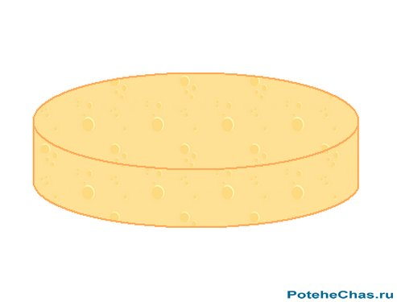

***Задание 6.***

Марине для приготовления кекса по рецепту необходимо использовать 100 мл молока. На рисунке изображён сосуд для измерения объёма жидкости, в котором налито молоко. Объём измеряется в миллилитрах – мл. Сколько ещё молока необходимо долить в сосуд Марине, чтобы не нарушить рецепт?



**Решение:** ________________________________________________________________________________________________________________________________________________________________________________________________________________

Ответ: ____________________________________________

***Задание 7.***

Муравьишка  ехал на гусенице 24 минуты, а потом пересел на жука и проехал  в 4 раза больший путь. Сколько минут он ехал на жуке, если жук  передвигается в 8 раз быстрее гусеницы?

**Решение:** _____________________________________________________________

______________________________________________________________________

­­­­­­­­­­­­­­______________________________________________________________________

***Ответ: ________________***

***Задание 8.***

В таблице для некоторых продуктов указано, сколько граммов этих продуктов содержится в чайной и столовой ложке. Эти данные могут пригодиться при приготовлении пищи.

|  |  |  |
| --- | --- | --- |
| Название продукта | Масса в граммах | |
| В 1 столовой  ложке | В 1 чайной  ложке |
| Сахар (песок) | 25 | 10 |
| Манная крупа | 30 | 15 |
| Овсяные хлопья | 15 | 5 |
| Масло сливочное (растопленное) | 20 | 5 |

**Используя эту таблицу, ответь на вопросы:**

1.Сколько граммов сахара содержится в одной чайной ложке?

Ответ:___________

2.Как с помощью ложек отмерить продукты для приготовления одной порции манной каши, если для неё надо 45г манной крупы, 5г сливочного масла и 5г сахара?

Ответ: ________________________________________________________________________________________________________________________________________________________________________________________________________________________________________________________________________

***Задание 9.***

Из куска проволоки согнули квадрат, площадь которого 36 см2. Затем проволоку разогнули и сложили треугольник с равными сторонами. Какова длина стороны треугольника?

**Решение:**________________________________________________________________________________________________________________________________________________________________________________________________________________________________________________________________________________

______________________________________________________________________

***Ответ: ___________***

***Задание 10.***

Петя бегает в два раза быстрее Коли и в три раза быстрее Маши. На беговой дорожке стадиона Петя, Коля и Маша стартовали одновременно. Петя добежал до финиша на 12 секунд раньше Коли. На сколько секунд Петя прибежал раньше Маши? Запиши рассуждение и ответ.

**Решение: *_______________________________________________________________***

***____________________________________________________________________________________________________________________________________________________________________________________________________________________________________________________________________________________________________________________________________________________________________________________________________________________________________***

***Задание* 11.** Есть 5 мисок. В них 100 орехов. В первой и второй мисках суммарно 52 ореха. Во второй и третьей мисках - 43 ореха. В третьей и четвёртой - 34, в четвертой и пятой – 30 орехов. Сколько в каждой миске орехов?

**Решение: *______________________________________________________________________***

***____________________________________________________________________________________________________________________________________________________________________________________________________________________________________________________________________________________________________________________________________________________________________________________________________________________________________***

***Задание* 12.**

Разделите земельные участки поровну между дачниками. Каждая клетка (пустая или с находящимся в ней дачником) представляет собой одну сотку земли. Разделять участки необходимо по границам клеток, причем внутри каждого полученного участка должен находиться дачник.

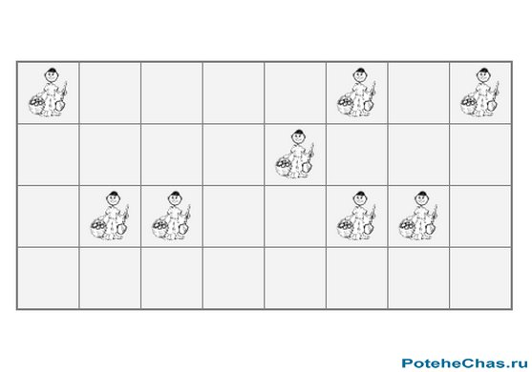

***Ответы***

***Задание 1***

(0,5 балла)

Посадите 45 попугаев в 9 клеток так, чтобы во всех клетках было разное число птиц. Заполните таблицу.

***Ответ*** :

|  |  |  |  |  |  |  |  |  |
| --- | --- | --- | --- | --- | --- | --- | --- | --- |
| 1 клетка | 2 клетка | 3 клетка | 4 клетка | 5 клетка | 6 клетка | 7 клетка | 8 клетка | 9 клетка |
| 1 | 2 | 3 | 4 | 5 | 6 | 7 | 8 | 9 |

***Задание 2***

(1 цепочка – 0,5 балла)

В каждой цепочке чисел найди закономерность и вставь пропущенные числа

***Ответ*** :

1) 9;

2)21;

3)6;

4)18;

5) 50;

***Задание 3***

(2 балл)

Чему равны стороны прямоугольника,  площадь которого равна 12 см, а периметр равен 26 см?

***Ответ*** :

Стороны прямоугольника 12 см и 1 см.

***Задание 4***

(2 балла)

Найди седьмую часть суммы величин 500 кг и 1 ц 30 кг.

***Ответ*** :

1 ц 30 кг = 130 кг

500 кг + 130 кг =630 кг

630 : 7 = 90 кг или 630:7·1 =90 кг

Преобразование величин выполнено верно                          0,5 б.

Сумма найдена верно                                                               0,5 б.

Найден верный способ нахождения 1/7 части                       0,5б.

Верно выполнено вычисление 1/7 части                                0,5 б.

**Максимальное количество баллов за задание                  2 балла**

***Задание 5***

(2 балла)

Попробуйте тремя движениями ножа разрезать сыр на восемь равных кусков.

***Ответ :***

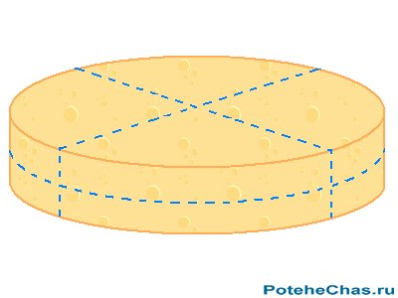

***Задание 6***

(3 балла за правильный ответ с решением )

Марине для приготовления кекса по рецепту необходимо использовать 100 мл молока. На рисунке изображён сосуд для измерения объёма жидкости, в котором налито молоко. Объём измеряется в миллилитрах – мл. Сколько ещё молока необходимо долить в сосуд Марине, чтобы не нарушить рецепт?

***Ответ :***

1. 20 : 4 = 5 мл – цена одного деления
2. 40 + 5 = 45 мл – налито
3. 100 – 45 = 55 мл надо долить

(Возможны другие верные рассуждения)

***Задание 7***

(1,5 балла правильный ответ 3 балла правильный ответ с решением)

Муравьишка  ехал на гусенице 24 минуты, а потом пересел на жука и проехал  в 4 раза больший путь. Сколько минут он ехал на жуке, если жук  передвигается  в 8 раз быстрее гусеницы?

***Ответ :***

12 минут.

(24 · 4) : 8= 12(мин)  или (24 : 8) · 4=12(мин)

***Задание 8***

(4 балла за правильный ответ с объяснением + 1 балл дополнительный за указание разных вариантов набора манной крупы)

В таблице для некоторых продуктов указано, сколько граммов этих продуктов содержится в чайной и столовой ложке. Эти данные могут пригодиться при приготовлении пищи.

|  |  |  |
| --- | --- | --- |
| Название продукта | Масса в граммах | |
| В 1 столовой  ложке | В 1 чайной  ложке |
| Сахар (песок) | 25 | 10 |
| Манная крупа | 30 | 15 |
| Овсяные хлопья | 15 | 5 |
| Масло сливочное (растопленное) | 20 | 5 |

**Используя эту таблицу, ответь на вопросы:**

1.Сколько граммов сахара содержится в одной чайной ложке?

2.Как с помощью ложек отмерить продукты для приготовления одной порции манной каши, если для неё надо 45г манной крупы, 5г сливочного масла и 5г сахара?

***Ответ:***

10 г сахара

Ответ: надо взять 1 ст. л и 1 ч. л манной крупы; 1 ч. ложку сливочного масла; 0,5 ч. ложки сахара

ИЛИ 3 чайные ложки манной крупы; 1 ч. ложку слив. масла; 0,5 ч. л. сахара

**Задание 9**

(2 балла правильный ответ 4 балла правильный ответ с решением)

**Ответ:** 8 см

**Решение:**

36 = 6 ∙ 6    6 см- длина стороны квадрата

6 ∙4 = 24 см - периметр квадрата (длина проволоки)

24: 3 = 8 см - длина стороны треугольника

**Задание 10**

(2 балла правильный ответ 4 балла правильный ответ с решением)

**Ответ:** На 24 секунды

Раз Коля бегает в два раза медленнее Пети, то на прохождение дистанции он тратит вдвое больше времени. Значит, Коля пробежал дистанцию за 24 секунды, а Петя - за 12 секунд. Тогда Маша пробежала дистанцию за 12 ・ 3 = 36 секунд и отстала от Пети на 36 − 12 = 24

секунды.

**Задание 11**

(1балла за каждый правильный ответ с решением, 0,5 балла за правильный ответ без решения, максимальное количество баллов 6)

**Ответ :**

1) 100 – 52 = 48 (ор.) – в 3, 4 и 5-ой мисках.

2) 48 – 34 = 14 (ор.) – в 5-й миске.

3) 30 – 14 = 16 (ор.) – в 4-й миске.

4) 34 – 16 = 18 (ор.) – в 3-й миске.

5) 43 – 18 = 25 (ор.) – во 2-й миске.

6) 52 – 25 = 27 (ор.) – в 1-й миске.

***Задание* 12**

(за каждое верное действие 2.5 баллов)

Разделите земельные участки поровну между дачниками. Каждая клетка (пустая или с находящимся в ней дачником) представляет собой одну сотку земли. Разделять участки необходимо по границам клеток, причем внутри каждого полученного участка должен находиться дачник.



***Ответ:***

